**PEMERINTAH KABUPATEN JOMBANG**

**DINAS TENAGA KERJA**

**Jl. KH. WAHID HASYIM NO. 175 Telp. (0321) 861459**

**J O M B A N G**

**TANDA TERIMA**

**SURAT PENGADUAN PERSELISIHAN HUBUNGAN INDUSTRIAL**

Telah Diterima Dari : ${nama}

Kepada : Dinas Tenaga Kerja Kabupaten Jombang

Nomor Surat : 560/${id}/Lapor PHI/415.21/${tahun}

Tanggal Surat : ${tanggal}

Hal : Laporan Pengaduan Perselisihan Hubungan Industrial

Tanggal diterima : ${tanggal}

Mediator,

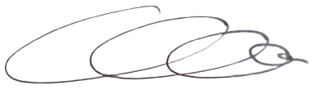

( AUK MASDIN SETIAWAN, SH., MM. )